Compensar los errores con antelación
Los servoaccionamientos de B&R detectan y corrigen los errores de retardo de forma automática
B&R sigue ampliando la funcionalidad de su línea de servoaccionamientos ACOPOS. El control repetitivo, el último avance de B&R, mejora considerablemente la precisión de los procesos de producción con interferencias periódicas utilizando la compensación de errores predictiva. El rendimiento de la máquina o el sistema incrementa considerablemente sin un gran esfuerzo adicional. El control repetitivo está disponible para todos los modelos ACOPOS simplemente instalando una actualización de firmware.
Al utilizar servoaccionamientos con regulación de posición y velocidad constante, las condiciones mecánicas pueden causar fluctuaciones de par perturbadoras, que a menudo se traducen en errores de retardo localizados en un área determinada. Si se optimiza la configuración del autómata del servoaccionamiento se pueden minimizar estos errores de seguimiento, aunque no será posible evitar por completo la interferencia.
Algoritmo inteligente
Incrustado en el lazo de control de velocidad estándar para la familia de servoaccionamientos ACOPOS, el control repetitivo adapta el punto de ajuste del par de forma que las partes periódicas se minimizan drásticamente en el error de retardo o velocidad. El algoritmo se somete a un proceso de aprendizaje constante, de modo que los cambios en el perfil de carga (por ejemplo, causados por el desgaste) no tienen ningún tipo de efecto sobre el servoaccionamiento, gracias a la compensación predictiva de interferencias.
Disponible como expansión para el procedimiento de control estándar, la supresión de interferencias activa es intuitiva y fácil de configurar (no requiere modelos matemáticos), gracias a la naturaleza extremadamente adaptativa del algoritmo.

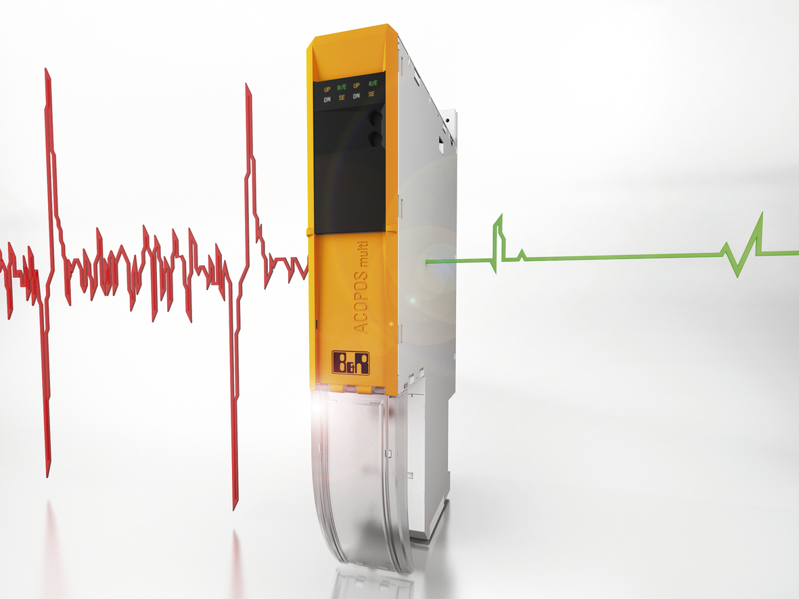
El control repetitivo proporciona compensación de errores de retardo para los servoaccionamientos ACOPOS de B&R, mejorando considerablemente la precisión de los procesos de producción con interferencias periódicas.

Acerca de B&R
B&R es una innovadora empresa de automatización con sede en Austria y oficinas en todo el mundo. Como líder mundial en automatización industrial, B&R combina tecnología punta con ingeniería avanzada para ofrecer a los clientes, en prácticamente todas las industrias, soluciones completas para automatización de máquinas y fábricas, control de movimiento, HMI y tecnología de seguridad integrada. Con estándares industriales de comunicación de bus de campo como POWERLINK y openSAFETY, además del potente entorno de desarrollo de software Automation Studio, B&R está constantemente redefiniendo el futuro de la automatización. El espíritu innovador que mantiene a B&R al frente de la automatización industrial está impulsado por el compromiso de simplificar los procesos y superar las expectativas del cliente.
Para más información, visite www.br-automation.com.
Si publica esta nota de prensa, por favor envíe una copia a:
Bernecker & Rainer Automatización industrial S.L.U.
Vallsolana Garden Business Park
Camí de Can Camps, 17-19
08174 Sant Cugat del Vallés
Barcelona
o al e-mail: office.es@br-automation.com

